Приборы и аппаратура для исследования скважин
ГЛАВА VI ПРИБОРЫ И АППАРАТУРА ДЛЯ ИССЛЕДОВАНИЯ СКВАЖИН
Приборы и аппаратура при газогидродинамических исследованиях скважин применяются с целью определения достоверных величин необходимых параметров. Ниже рассматриваются приборы и аппаратура, которые можно использовать на газовых промыслах СССР для измерения давлений, температур и расходов газа. Измерение указанных параметров в зависимости от вида исследований может проводиться на поверхности и в стволе скважины — так называемые «глубинные исследования». При глубинных исследованиях помимо самих измерительных приборов или систем требуется определенный комплекс оборудования для проведения спуско-подъемных операций. Несмотря на значительное усложнение процесса исследования с глубинными приборами обойтись без них не всегда возможно, так как в некоторых случаях определить необходимые параметры с приемлемой точностью аналитическим путем не удается. '
Для глубинных исследований применяются глубинные приборы следующих
разновидностей.3 : Г
Приборы с местной регистрацией измеряемого параметра, которые спускаются в скважину на специальной проволоке-канате и состоят из датчика, чувствительного к измеряемому параметру, и механизма, позволяющего записать величину измеренного параметра на специальном диаграммном бланке. После подъема прибора из скважины и извлечения диаграммного бланка проводится расшифровка записи прибора и определение измеренной величины параметра.
Глубинные дистанционные приборы, включающие в себя глубинный снаряд, содержат чувствительный датчик ^преобразователем и вторичную аппаратуру. Сигнал датчика о величине измеряемого параметра, преобразованный в электрический, по геофизическому бронированному кабелю передается на расположенную на поверхности вторичную аппаратуру, которая в свою очередь расшифровывает принятый сигнал, показывает или записывает его.
Преимущество приборов с местной регистрацией — сравнительная простота проведения спуско-подъемных операций из-за малого диаметра проволоки, а недостаток — отсутствие информации о работе прибора в скважине.
В таком случае возможны некачественные исследования из-за неисправности прибора, которые необходимо повторять.
Дистанционные приборы при всей сложности спуско-подъемных операций обладают тем преимуществом, что дают постоянную информацию о работе прибора в скважине и величине регистрируемого параметра. В необходимых случаях можно сразу провести повторные контрольные измерения или проследить изменение параметра по любому интервалу глубины скважины.
Практика проведения газогидродннамических исследований скважин показала, что исполнители должны знать методику испытания и обработки полученных результатов, принцип действия и устройство приборов и аппаратуры, иметь определенный опыт работы с ними, учитывать особенности конструкции и обвязки скважин, строго соблюдать правила техники безопасности. Для проведения исследовательских работ на промыслах специальные исследовательские бригады должны быть обеспечены всеми необходимыми приборами и аппаратурой, оборудованием, приспособлениями. В обязанности такой бригады помимо основной задачи (проведение газогидродинамических исследований) должны входить операции по подготовке скважины, ремонту, наладке и тарировке приборов и аппаратуры, обработке полученных результатов.
Подготовка скважины к проведению любого исследования — важный этап, от которого зависит не только качество получаемых результатов, но и, как правило, сама возможность проведения намеченных испытаний. В процессе подготовки скважины могут проводиться в зависимости от вида предстоящего исследования и от степени обустройства промысла следующие операции: установка передвижных мостков, лубрикатора на соответствующее давление, вышки для спуска и подъема глубинных приборов в скважину, проверка и подключение газопровода и приборов для измерения дебита, подключение сепаратора для отделения жидкзй фазы, установка приборов для измерения устьевых давлении и температур и,т. д.
Описание устройства приборов и аппаратуры, а также методов работы с ними дается в таком объеме, который необходим как дополнение к сведениям, содержащимся в «Паспортах» и «Инструкциях по применению», поставляемых заЕОДОм-изготовителем с каждым экземпляром прибора. Краткое описание дистанционных приборов всех типов рекомендуется использовать как справочный материал, так как серийно эти приборы не выпускаются и исследования скважин с их помощью ведут авторские коллективы.

Для исследования скважин используются глубинные приборы, а также эхолоты для отбивки уровня жидкости в затрубном пространстве и динамографы для снятия параметров работы, как отечественных, так и импортных производителей.
Используются глубинные приборы отечественного производства типа МГН2 и МСУ1 с максимальным рабочим измеряемым давлением 400 атм. Главный недостаток этих приборов – малое время действия заводки часов, приводящих в движение каретку с бланком, и как следствие повторные спускоподъемные операции и в дальнейшем возможная погрешность в расчетах. В отличие от российских приборов, немецкие приборы типа «LEUTERT» имеют наиболее лучшие рабочие качества. Эти приборы, программируемые с персонального компьютера на достаточно длительное время, необходимое для снятия кривых давлений без лишних спускоподъемных операций. Вместо часов используется автономный аккумулятор, устанавливаемый в корпусе прибора. Результаты исследований легко поддаются обработке. Недостатком является высокая цена.
1. Эхолот (УГВ – 120 + кардиограф) имеет существенный недостаток и погрешность в измерениях из-за присутствия в кардиографе механической лентопротяжной части. Лента имеет возможность проскальзывать на валиках.
2. Последний, поступивший на вооружение ЦНИПР, прибор «Микон – 04» (производство Набережные Челны ). Легок, удобен в использовании, не имеет механических частей во вторичном приборе. Имеется возможность произвести контроль за качеством исследования. Прибором можно сделать полное исследование УШСН ( динамограмма + уровень ). Вся информация записывается в память и после переписывается на персональный компьютер, где можно обработать исследования.
3. Deltax– прибор канадского производства. Динамограф используется на скважине только с персональным компьютером, эхолот неудобен в последующей обработке данных исследований, так как отражение сигнала и отображение ее на термоленте происходит от каждой муфты НКТ. Для этого надо точно знать длину трубы НКТ и конструкцию скважины.
4. Sonologимеет те же недостатки что и эхолот Deltax, но он ещё является очень громоздким и тяжелым, волномер сложен в сборке. И Deltax, и Sonologво вторичном приборе (самописец) имеют механическую часть лентопротяжного механизма.

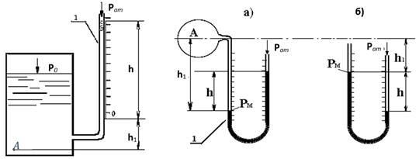
Для измерения давления в капельных жидкостях и газах применяются жидкостные, механические, электрические и комбинированные приборы. Измерения положительной разности между абсолютным и атмосферным давлениями производятся манометрами. Прибор, предназначенный для измерения положительной разности между атмосферным давлением и абсолютным, называется вакуумметром. Мановакуумметрами могут измерять как избыточное, так и вакуумметрическое давление. Дифференциальный манометр предназначен для измерения разности давлений в двух точках. Жидкостные приборы основаны на использовании основного уравнения гидростатики:где - абсолютное; - внешнее; - весовое давление; - плотность жидкости, применяемой в приборе. 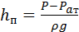 называется пьезометрической высотой. В случае величина 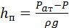 носит наименование вакуумметрической высоты.

Пьезометр применяется для измерения избыточного давления и представляет собой стеклянную, установленную строго вертикально трубку с открытым в атмосферу верхним концом. Нижний конец трубки соединяется с местом измерения давления. Под действием давления жидкость в трубке поднимается на высоту , измеряемую по линейной шкале.
Величина избыточного давления в любой точке жидкости определяется по зависимости где - плотность жидкости; - показание пьезометра; - глубина точки под уровнем нуля шкалы прибора. Пьезометрическая высота в точке равна 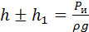 . U-образный мановакуумметр представляет собой U-образную стеклянную трубку 1, заполненную до некоторого уровня рабочей жидкостью, более тяжелой, чем жидкость, давление которой измеряется. Одно из колен трубки соединяется с местом измерения, другое открыто в атмосферу. Если давление на уровне рабочей жидкости в левом колене больше атмосферного, то под его действием жидкость в левом колене опустится, а в правом поднимется. Если давление меньше атмосферного, то жидкость в левом колене поднимется, а в правом опустится. Разность высот уровней жидкости в коленах является показанием прибора. Избыточное и вакуумметрическое давление в произвольной точке жидкости находятся по зависимостям:
где – плотность жидкости, заполняющей сосуд и левое колено прибора (до уровня рабочей жидкости); – плотность рабочей жидкости; – разность уровней точки и рабочей жидкости в левом колене. Дифференциальный манометр применяется для измерения разности давлений. Разность давлений может быть определена путем измерения каждого из давлений в отдельности. Однако таким способом нельзя воспользоваться в тех случаях, когда разность давлений мала, а каждое из давлений велико, ибо для получения достаточно высокой точности измерения малой разности измерение каждого из больших давлений должно быть выполнено со значительно более высокой, практически недостижимой, точностью. Поэтому для измерения разности давлений применяются специальные приборы. На рис. изображена схема U-образного дифференциального манометра. Он состоит из U-образной стеклянной трубки, примерно до середины заполненной рабочей жидкостью. Под действием разности давлений рабочая жидкость в коленах перемещается. Для горизонтальной плоскости равного давления 0-0 можно записать: идно, что разность давлений по показанию манометра определяется следующим образом:
. Если точки, где измеряется давление, находятся на одном уровне, то В этом случае Из других жидкостных приборов находят широкое применение микроманометры (пьезометры с наклонной трубкой), чашечные манометры и вакуумметры, а также дифференциальные пьезометры.
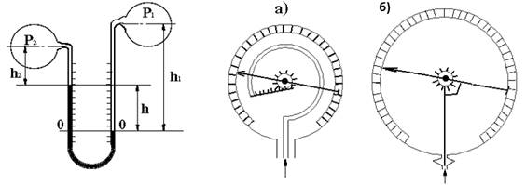
Механические приборы используются в тех случаях, когда более точные, жидкостные, не могут применяться из-за чрезмерно больших измеряемых давлений. В некоторых конструкциях механических манометров и вакуумметров используются упругие рабочие элементы (например, полые пружины, гибкие диафрагмы, сильфоны и т.п.), которые деформируются под действием давления жидкости. На схемах приведены две принципиальные схемы таких приборов.
Описание и принцип действия основных видов пружинных манометров.
Принцип действия пружинных манометров, мановакуум-метров и вакуумметров основан на использовании величины упругой деформации пружины под действием давления для измерения последнего. Перемещение пружины (вследствие ее деформации) вызывает посредством передаточного механизма отклонение указателя на величину, пропорциональную давлению. Основное различие манометров заключается в применении пружин различного вида. По этому признаку пружинные приборы давления можно разделить на следующие группы:
1.Приборы с трубчатой манометрической пружиной (рис. 3, а, б) .
2.Мембранные приборы, в которых преобразование давления в перемещение осуществляется упругой мембраной(рис. 3, в), анероидной или манометрической мембранной коробкой (рис. 3, г, д), блоком анероидных или манометрических коробок (рис. 3, е, ж).
3.Сильфонные приборы (рис. 3, з).
4.Приборы, в которых измеряемое давление предварительно преобразуется в усилие, действующее на стержневую пружину того или иного вида. Из числа наиболее распространенных приборов к этой группе относятся:
пружинно-поршневые (рис. 3, и );
пружинно-мембранные (рис. 3, к);
пружинно-колокольные (рис. 3, л);
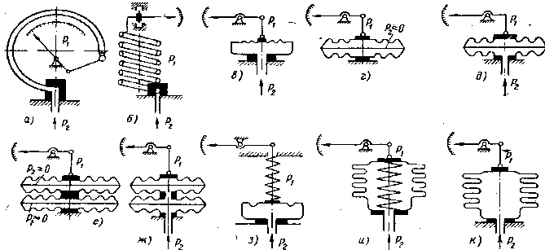 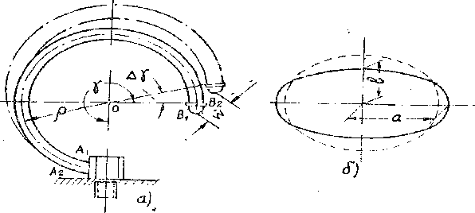
пружинно-силъфонные (рис. 3, л).
Рисунок – 1. Типы пружинных приборов давления Рисунок – 2. Принципиальная схема трубчатой пружины

1.1 Манометр с одновитковой трубчатой пружиной
Принцип действия прибора основан на зависимости, существующей между упругой деформацией одновитковой трубчатой пружины и давлением внутри полости этой пружины. Трубчатая пружина представляет собой изогнутую по дуге тонкостенную трубку овального или эллиптического сечения, причем, малая ось сечения лежит в плоскости, в которой изогнута трубка (рис. 2).
Один конец трубки А₁ впаян в штуцер, через который подается давление внутрь трубки. Другой конец В₁ запаян и снабжен ушком для присоединения к передаточному механизму. Под действием внутреннего давления предварительно изогнутая трубчатая пружина раскручивается (рис. 4, а) благодаря изменению ее сечения, которое стремится принять форму круга. При этом малая ось сечения увеличивается, а большая уменьшается (рис. 4, б), в результате чего пружина манометра уменьшает свою кривизну на угол Ay, раскручиваясь в определенном направлении. Изменение угла закручивания пружины вызывает перемещение ее свободного (глухого) конца в положение В2. Глухой конец при помощи передаточного механизма связан со стрелкой прибора, показывающей величину избыточного давления.
Основными частями манометра (рис. 5) являются корпус 1, держатель 2, трубчатая пружина 3 и передаточный механизм 4. Левый конец трубчатой пружины впаян в держатель .2, а вес свободный конец - наконечник 5. Нижний конец держателя 2 оканчивается штуцером, служащим для соединения манометра с источником давления. Держатель при помощи винтов 6 закрепляется в корпусе 1. В верхней части держателя укрепленпередаточный механизм, посредством которого упругая деформация трубчатой пружины (при измерении давления) передается стрелке 7 манометра, указывающей величину измеряемого давления по шкале 8.
Для описываемого типа манометров применяются два вида механизмов: секторный и рычажный.
Секторный механизм (рис. 6) состоит из зубчатого сектора 1 с поводком 2, шестерни 3 и спирали-волоска 4. Сектор закреплен на оси 5, вращающейся в подшипниках, расположенных в верхней и нижней пластинках механизма ( на чертеже изображена только нижняя пластинка 6).
Зубцы сектора 1 находятся в зацеплении с шестерней 3. Спиральный волосок служит для устранения мертвого хода в зубчатом зацеплении.
Секторный передаточный механизм рассчитан для отклонения стрелки на угол 270-300°.

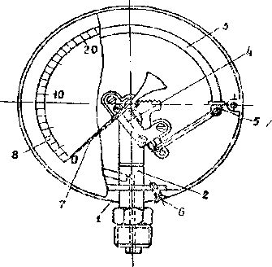 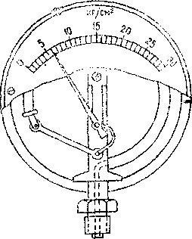
Рисунок - 3. Устройство манометра с трубчатой Рисунок - 4. Схема секторного передаточного
пружиной механизма
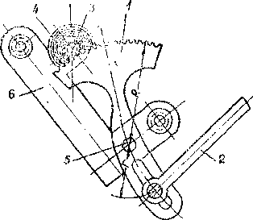 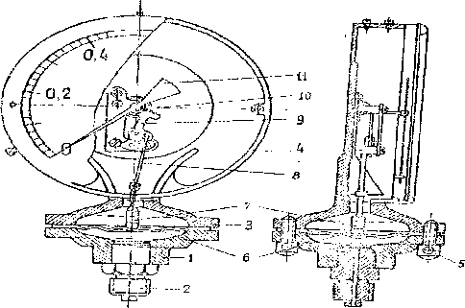
Рисунок - 5. Устройство манометра с рычажным Рисунок - 6. Манометр с пластинчатой пружиной
передаточным механизмом
Пружинные манометры с рычажным передаточным механизмом (рис. 5) имеют эксцентричную шкалу с углом 90°.
Они обладают меньшей чувствительностью, большей прочностью, чем манометры с секторным передаточным механизмом, и применяются на установках, подвергающихся вибрациям.
Манометры с одновитковой трубчатой пружиной бывают образцовые (классов 0,16; 0,2 и 0,4) и рабочие (классов 0,5; 1; 1,5; 2,5; 4). Образцовые манометры имеют градусную шкалу, а рабочие манометры - шкалу, выраженную в кгс/см2.
Манометры с трубчатой пружиной выпускаются на предельные давления от 0,6 до 10 000 кгс/см2 и 760 мм рт. ст.
Манометр с винтовой трубчатой пружиной
Чувствительным элементом таких приборов является винтовая трубчатая пружина (см. рис. 3, б). У манометров с винтовой трубчатой пружиной трубчатая пружина свернута в несколько витков, вследствие чего значительно увеличивается угол раскручивания. Свободный конец такой пружины прикрепляется к оси, на которой находится стрелка. Такая система ввиду большого угла раскручивания применяется у самопишущих приборов. Приборы с винтовой пружиной обычно служат для измерения давления неагрессивных сред по отношению к медным сплавам.
Верхние пределы измерения приборов от 6 до 160 кгс/см2.
1.2 Манометр с пластинчатой пружиной
Если измеряемая среда является агрессивной, т. е. оказывает химическое действие на материал пружины, или если требуется измерять давление веществ большой вязкости, то применяются манометры с пластинчатой пружиной (мембраной). Такой манометр (рис. 6) состоит из нижнего фланца 1 со штуцером 2. Между нижним 1 верхним фланцами 3, составляющими одно целое с корпусом 4 манометра, при помощи болтов 5 закреплена мембрана 6, которая представляет собой круглую гофрированную концентрическими волнами пластину. В зависимости от химических свойств среды мембраны изготовляются из медного сплава, стали или специальных сплавов.
В химической промышленности применяются манометры с пластинчатой пружиной, защищенной тонкой фольгой (из красной меди, серебра и др.). Для уменьшения сопротивления проходу вязкой жидкости (мазут) в камеру мембраны отверстие в штуцере делается большего диаметра.
Стойка 7, закрепленная в центре мембраны, шарнирно соединена с поводком 8, который в свою очередь соединен с пленом сектора передаточного механизма.
Мембранный манометр работает следующим образом : давление среды подается через отверстие штуцера 2 в нижнюю полость фланца и вызывает прогиб мембраны 6 снизу вверх, вместе с мембраной перемещается поводок 8, вследствие чего поворачиваются сектор 9, шестерни 10 и стрелка 11.
В определенных пределах прогиб мембраны пропорционален давлению н дает достаточно точное показание, однако пределы делений мембранных манометров ограничены и находятся в интервале от 0,2 до 30 кгс/см2. К недостаткам этих манометров относятся более высокая, чем у трубчатых пружин, остаточная деформация и небольшая величина перемещения мембраны (1,5-2 мм), что требует применения механизмов с увеличенным передаточным отношением, понижающих точность измерения.
Кроме мембранных манометров, в промышленности применяются мембранные вакуумметры и мановакуумметры.
1. 3 Манометры с цилиндрической (сильфонной) пружиной
Чувствительным элементом манометра является цилиндрическая пружина (см. рис. 3, з), которая представляет собой гофрированный металлический стакан (сильфон). Под действием давления сильфон сжимается, и его движение передается на стрелку показывающего или самопишущего прибора при помощи системы рычагов.
Сильфоны изготовляются из латуни марки Л80 (полутомпак), из бериллиевой бронзы и нержавеющей стали марки Х18Н9Т. Характеристика сильфом а в пределах рабочего диапазона давлений близка к линейной, т. е. деформация сильфона приблизительно пропорциональна действующей разности давлений.
Приборы с сильфонной пружиной имеют еще более узкое применение и могут быть использованы для измерения неагрессивных сред по отношению к медным сплавам при небольших давлениях. Верхние пределы измерения этих приборов составляют от 0,16 до 4 кгс/см2.

1.4 Конструкция и принцип действия дифференциальных манометров.
Давления p1 и p2, поступающие на входы чувствительного элемента, разделяются упругой мембраной (1).Дифференциальное давление(∆p = p1- p2) вызывает осевое смещение измерительной мембраны в направлении пружины (2).
Защита от сверхдавления обеспечивается с помощью металлических профилиро -ванных оснований (6) для упругой мембраны.
Регулировка коммутационного положения осуществляется при помощи регулировочных винтов (7), расположенных с фронтальной стороны.
Вспомогательные шкалы (8) благодаря развёртке на 270° позволяют достаточно точную установку точки переключения и показывают заданное значение на данный момент.
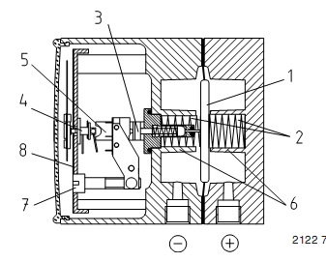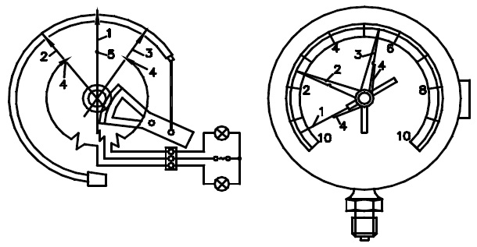
Рисунок 7—Дифференциальный манометр Рисунок 8 – Схема электроконтактного манометра:
1 – показывающая стрелка; 2,3 – стрелки-указатели; 4 электрические контакты; 5 - электрический контакт показывающей стрелки –
1.5 Электроконтактные манометры
Главное отличие электроконтактного манометра от обычного – наличие сигнализирующего устройства. Классические электроконтактные манометры оснащены сигнализирующим устройством, содержащим одну или две стрелки-указателя, к которым поджаты электрические контакты. Показывающая стрелка манометра также снабжена электрическим контактом. При достижении показывающей стрелкой указателя электрическая цепь замыкается или размыкается, в зависимости от исполнения электроконтактного устройства.
Назначение, область применения:
Электроконтактные манометры, мановакууметры, вакууметры предназначены для измерения избыточного и вакуумметрического давления некристаллизующихся жидкостей, пара и газа, неагрессивных к материалам деталей, контактирующих с измеряемой средой, и дискретного управления электрическими цепями вспомогательных и регулирующих устройств (при превышении номинального, то есть порогового, значения происходит замыкание или размыкание электрической цепи).
1.6 Глицеринозаполненные манометры.
Глицерин — бесцветная, вязкая, очень гигроскопичная жидкость, смешивается с водой в любых пропорциях.
Глицериновые манометры предназначены для измерения давления различных сред в условиях повышенных пульсаций измеряемой среды и внешних воздействующих вибраций.
Глицериновые манометры используются для измерения текущего давления газообразных и жидких, агрессивных, несильно вязких и не кристаллизирующихся измеряемых сред, а также при воздействиях внешних факторов агрессивной окружающей среды.
Преимущества использования: Превосходная временная стабильность и защита от гидравлического удара. Диапазоны измерений от 0 … до 100 бар. Выполнен полностью из нержавеющей стали.

